15 май 2024 г.

Втори бюлетин JAHARP2021-11

как да прилагаме по-добре

член 15 от

Регламент 2019/1020?

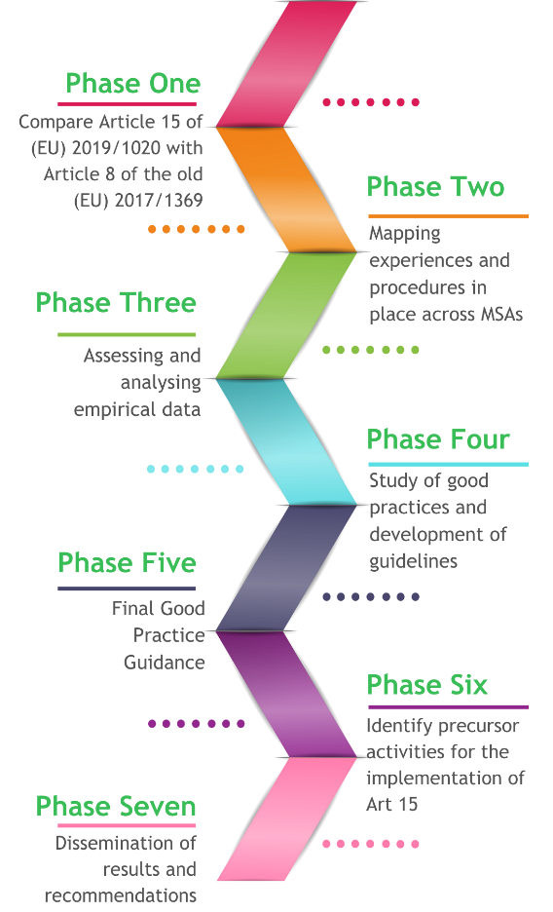

# за ПРОЕКТА

[Проектът JAHARP2021-11](https://prosafe.org/index.php/en/horizontal-topics/article-15-reg-2019-1020) е 24-месечен общоевропейски проект, който започна през юни 2022 г. и вече е към своя край. Целта на това съвместно действие е да се подкрепи ефективното прилагане на член 15 от Регламент 2019/1020, като се даде възможност за възстановяване на разходите на органите за надзор на пазара в случаи на неспазване на изискванията.

# Magnifying glass with solid fill основни констатации

Първоначално в рамките на проекта беше извършено картографиране на различните практики и процедури, прилагани от органите за надзор на пазара, за да се гарантира възстановяването на разходите от икономическите оператори.

Беше установено, че **приблизително 50 % от** анкетираните органи за надзор на пазара вече успешно възстановяват някои разходи от доставчиците на несъответстващи продукти. Вдъхновени от това и използвайки колективните изводи от събраната информация, участващите органи разработиха **Ръководство за добри практики за** органите за надзор на пазара на държавите членки в подкрепа на член 15 от Регламент (ЕС) 2019/1020.

Настоящият документ съдържа информация за това какво трябва да бъде въведено на национално равнище, за да се позволи възстановяването на разходите от органите за надзор на пазара, какви видове разходи могат да бъдат възстановени, на кого могат да бъдат възложени разходите, какви езици трябва да се използват за комуникация и как да се процедира с ДДС. Освен това в него се предоставят на органите за надзор на пазара някои добри практики и се посочват предпоставките (правни, организационни и административни), които ще позволят на

органите за надзор на пазара да прилагат успешно член 15.

За повече информация относно Ръководството за добри практики се свържете с офиса на PROSAFE на адрес [info@prosafe.org](mailto:info@prosafe.org).

## УЧАСТВАЩИ ОРГАНИ

В това съвместно действие, координирано от [PROSAFE](https://prosafe.org/index.php/en/), участваха 6 органа за надзор на пазара от следните 6 държави: Белгия, България, Чешката република, Ирландия, Нидерландия и Швейцария (наблюдател).

# Hurdle with solid fill основни предизвикателства

При споделянето на Ръководството за добри практики с компетентните органи на държавите членки, които все още не са възстановили разходите си от доставчици, които не отговарят на изискванията, основното предизвикателство, което се наблюдава, е, че е **необходимо да се въведат необходимите разрешения и процедури на национално равнище или на равнище орган,** преди да може да се приложи член 15 от Регламент (ЕС) 2019/1020. Въвеждането на тези процедури и необходими мерки изисква време.

Необходимостта от **хармонизиране на методологиите за надзор на пазара** е междусекторен проблем, който настоящото съвместно действие и няколко други инициативи се опитват да смекчат чрез насърчаване на дискусиите и сътрудничеството между националните органи.

# Presentation with checklist with solid fill Представяне на групите за административно сътрудничество(ADCO)

Проектът представя информация за това съвместно действие и неговото Ръководство за добри практики за надзорни органи на държавите членки на **групите за административно сътрудничество (ADCO),** коитоработят по координирането на дейностите по надзор на пазара в различни области.

Очаква се, че тези дейности за разпространение на информация ще насочат повече органи за надзор на пазара да се възползват от възможностите, предоставени от член 15, за възстановяване на разходите, свързани с техните мерки за прилагане срещу несъответстващи продукти.

# Daily calendar with solid fill ЗАКЛЮЧИТЕЛНА КОНФЕРЕНЦИЯ

**Заключителната конференция на** проекта се проведе онлайн на 22 май 2024 г. Основните резултати ще бъдат споделени и обсъдени с Европейската комисия и заинтересованите страни.

**Последвайте ни!**

Уеб порталът и профилите на PROSAFE в социалните медии се актуализират редовно с новини за всички наши дейности и за проектите, финансирани от ЕС, които координираме.

](https://prosafe.org/index.php/en/)

[www.prosafe.org](http://www.prosafe.org)

@PROSAFE

@PROSAFE_ORGvv

## обща информация

Съвместното действие за надзор на пазара на [хармонизирани продукти 2021 Omnibus](https://prosafe.org/index.php/en/joint-actions/current-actions/jaharp-2020-omnibus) е портфолио от проекти, съфинансирани от Европейския съюз (ЕС), което включва 7 продуктови области и 3 хоризонтални дейности/дейности за изграждане на капацитет.

**Отказ от отговорност**

Финансира се от Европейския съюз. Изразените мнения и становища обаче са единствено на автора(ите) и не отразяват непременно тези на Европейския съюз или на Изпълнителната агенция на Европейския съвет за иновации и МСП (EISMEA). Нито Европейският съюз, нито предоставящият ги орган могат да бъдат държани отговорни за тях.